Prénom : ………………………… | Date : ………………………………………………………

 | « R r R r » (02)

1./ Lecture :

ro | re | ru | ré | ro | ri | ru | ra | rè | re

rire | rare | ri | mer | ru | ra | ré | ro | rire | rè

2./ Complète avec la bonne syllabe (ra, re, ri, ro, ru, ré, …) :

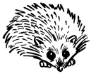 | 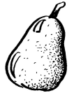 | 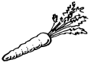 | 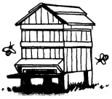
un hérisson | une poire | une carotte | une ruche

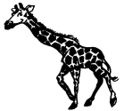 | 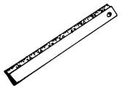 | 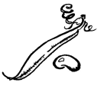 | 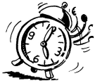
une girafe | une règle | un haricot | un réveil

3./ Recopie :

un rire | un rire | un rire | un rire | un rire

RÊVER | RÊVER | RÊVER | RÊVER | RÊVER

partir | partir | partir | partir | partir

4./ Je souligne le mot correspondant au dessin :

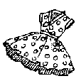 | 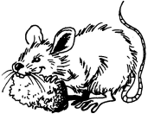 | 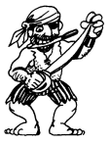 | 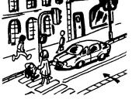
une rabe | une souris | un parite | une rue
une rube | une souros | un pirate | une grue
une robe | une sourus | un perati | une ruse

